ДНІПРОВСЬКИЙ НАЦІОНАЛЬНИЙ УНІВЕРСИТЕТ

ІМЕНІ ОЛЕСЯ ГОНЧАРА

Факультет прикладної математики

Кафедра обчислювальної математики та математичної кібернетики

ЗВІТ ПРО ВИКОНАННЯ САМОСТІЙНОЇ РОБОТИ

З дисципліни «Теорія прийняття рішень»

Лабораторна робота №3

Перший (бакалаврський) рівень вищої освіти Спеціальність 113 Прикладна математика Освітня програма  Комп’ютерне моделювання та технології програмування

Виконавець

Студент групи ПА–19–2

Ільяшенко Єгор

Дніпро

2022



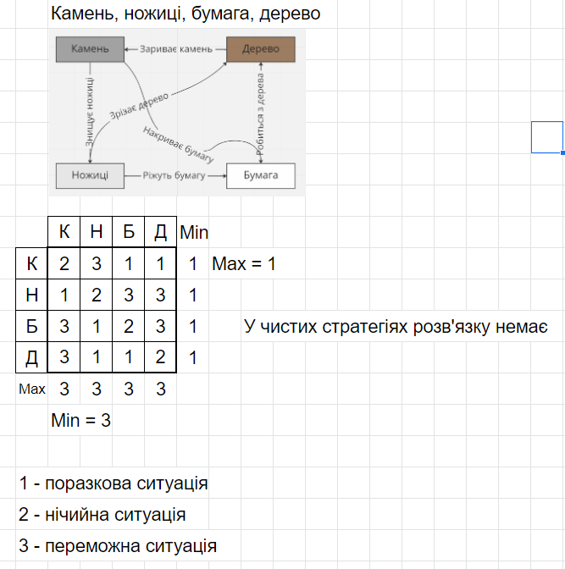

**Висновок:**

У процесі виконання лабораторної роботи №3 ознайомився з конфліктними ситуаціями та матричним способом їх розв’язання. Записав гру «Камінь-ножиці-бумага-дерево» у матричному вигляді.

**Питання для самоконтролю:**

|  |
| --- |
| 1. Чи будь-який конфлікт моделюється матричною грою?  Тільки ті, які мають скінчену кількість стратегій. |
| 2. Які припущення про поведінку гравців робляться при моделюванні конфлікту?  Кожен гравець має у своєму розпорядженні деякий набір стратегій $S_{k}$. Множини $S_{1}$, $S_{2}$,..., $S_{n}$ можуть бути як скінченними, так і нескінченними.  В основі раціональної поведінки учасників гри лежить так званий постулат «загального знання»: кожен учасник повністю інформований про свої стратегічні можливості та стратегічні можливості своїх партнерів і конкурентів. Це означає, що набір множин {$S_{1}$, $S_{2}$,..., $S_{n}$} відомий кожному з гравців.  Поведінкою учасників такої гри керують чисто егоїстичні мотиви, а саме: отримати якомога більший індивідуальний виграш. |
| 3. Чим відрізняються захисна та урівноважена стратегії?  Урівноважена стратегія формується при наявності сідлової точки, а захисна стратегія заснована на максимізації мінімального виграшу. |
| 4. За яких умов матрична гра має декілька оптимальних розв’язків?  При існуванні декількох сідлових точок. |
| 5. Який сенс мають нижня та верхня ціни гри?  Нижня ціна гри отримується з максимінної стратегії і показує гарантований виграш першого гарвця. А верхня ціна гри отримується з мінімаксної стратегії і показує величину програшу другого гравця. |